Сегодня в нашем районе Тёплый Стан прошел весенний мастер-класс, организованный Молодежной палатой района!
06.03.2025
Сегодня в нашем районе Тёплый Стан прошел весенний мастер-класс, организованный Молодежной палатой района!
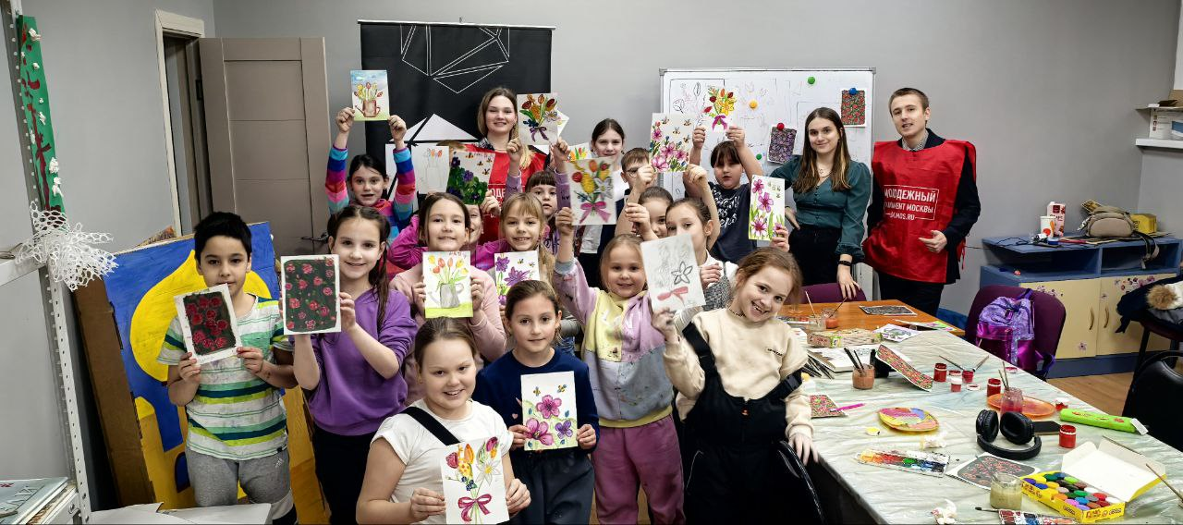
Малыши с большим удовольствием создавали красочные открытки к празднику 8 марта для своих мам, бабушек и сестренок! Сколько старания и любви было вложено в каждую открытку! Председатель Молодёжной палаты района Тёплый Стан Дарья Кухарская прокомментировала мероприятие, отметив, как важно развивать творческие навыки у детей и прививать им внимательное отношение к праздникам! Такие мастер-классы не только дарят радость творчества, но и объединяют жителей нашего района! Спасибо Молодежной палате за такую замечательную инициативу, которая принесла столько положительных эмоций детям и взрослым!

Адрес страницы: http://teplystan.mos.ru/social-services/detail/12844212.html
Управа района Теплый Стан города Москвы

